|  |
| --- |
| **Colegio Señor de Mailín**  ***DIEGEP Nº 3265***  DISTRITO DE MALVINAS ARGENTINAS  San Pedro 465 (1613)  Villa de Mayo - Bs. As-  Tel/Fax: 011-4463 - 8461 |

____________________________________________________________________________________________

**PLAN DE CONTINUIDAD PEDAGÓGICA**

**DOCENTE: MARCELA ALFARO CURSO: 2DO**

**ÁREA: MATEMÁTICA**

**FECHA: 10 DE AGOSTO 2020**

**ACTIVIDADES: 1-** observar la siguiente recta y completá el cuadro de abajo.

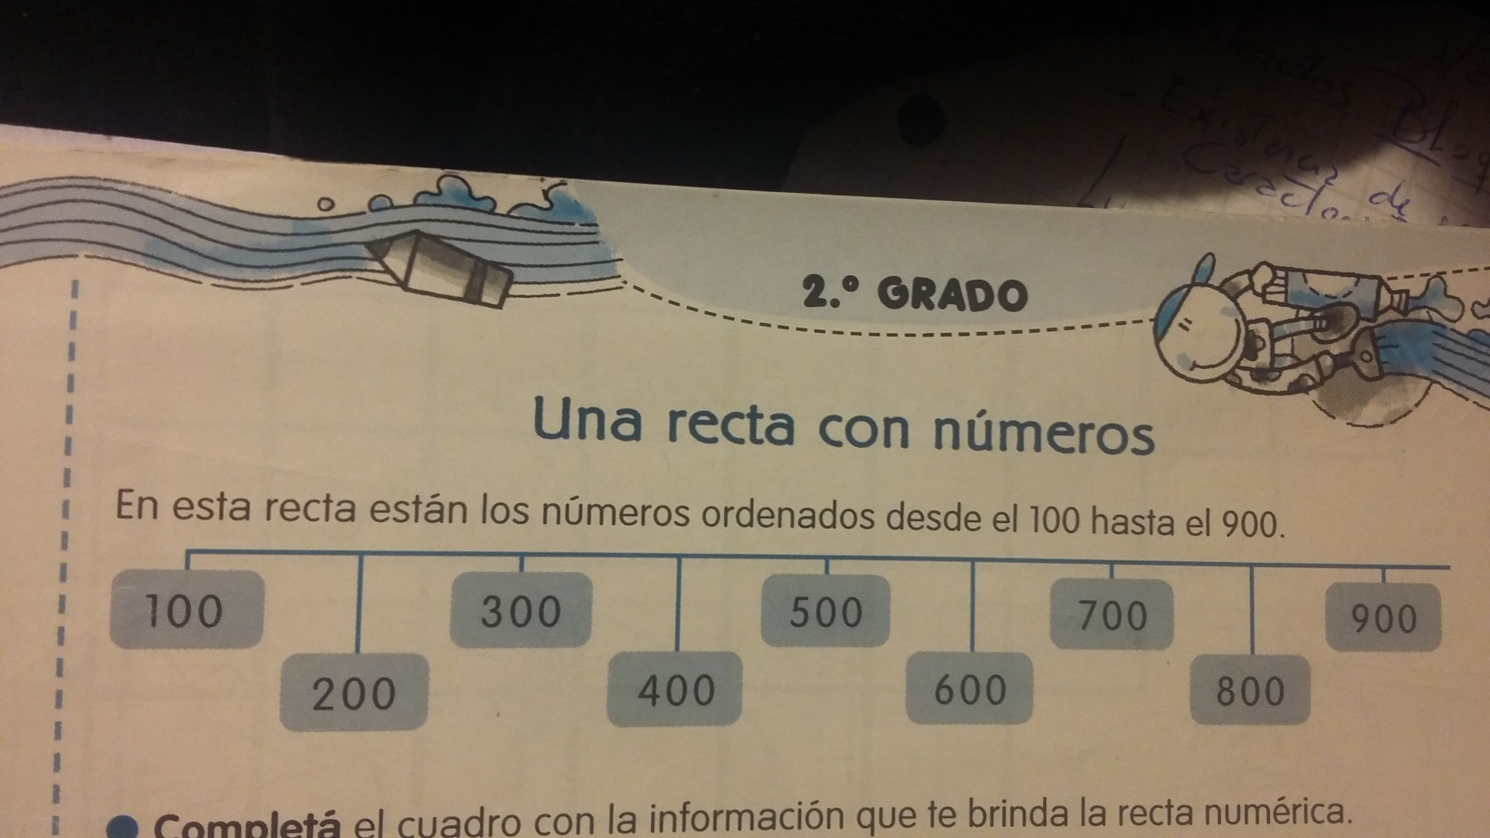

|  |  |
| --- | --- |
| **el número…** | **se encuentra entre** |
| **659** | **el 600 y el 700** |
| **126** |  |
| **265** |  |
| **473** |  |
| **875** |  |
| **365** |  |
| **754** |  |

**actividad 2- escribí cinco números que se encuentren entre…**

**el cien y el doscientos**

**____ ____ ____ ____ ____**

**el quinientos y el seiscientos**

**____ ____ ____ ____ ____**

**el ochocientos y el novecientos**

**____ ____ _____ ____ ____**

**actividad 3- realizamos un juego con dados y armamos números como en el ejemplo.**

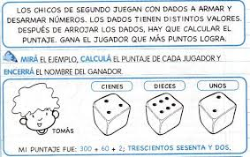

**juega con un integrante de tu familia solo necesitan 3 dados (si no tienen los pueden hacer de papel).**

**anotan los números el jugardor que arma el mayor número se anota un punto.**

**gana el jugador que gana más puntos luego de 5 rondas.**

**actividad 4- armá el mayor número posible con estos tres números y escribirlo en letras.**

|  |
| --- |
| **1** |

|  |
| --- |
| **4** |

|  |
| --- |
| **7** |

**actividad 5- poniendo orden a estos chicos se les mezclaron sus calculadoras.**

**con ayuda de la familia, leé las pistas que te dan y, de acuerdo con los números, uní cada nene con su calculadora.**

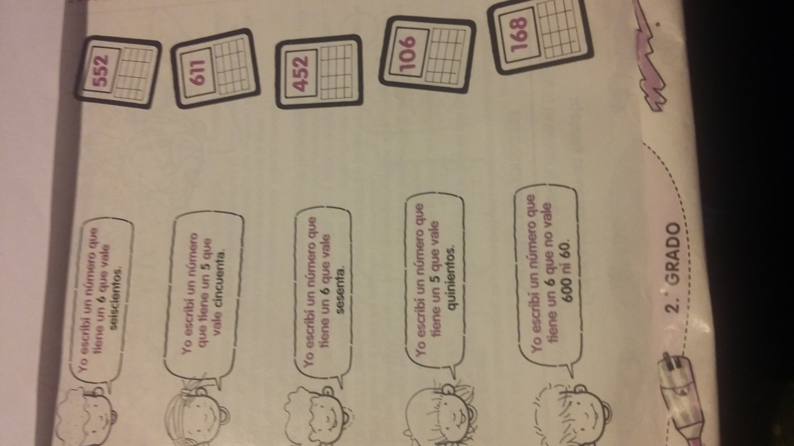

**actividad 6-ordenar estos números de mayor a menor**

**789- 478- 897- 747- 874**

**FAMILIAS: pueden enviar las actividades por classroom con el correo de los niños y n iñas Y CONSULTAR DUDAS POR ESE MEDIO, SALUDOS SEÑO MARCELA**